UNIVERSIDADE DO ESTADO DO RIO DE JANEIRO
Centro de Tecnologia e Ciências - Faculdade de Ciência da Computação

Jose Leonardo Guimaraes Sobreiro

SISTEMA DE CONSULTA MULTIBANCO ANINHADA (TCC_CMA)

Trabalho de Conclusão de Curso apresentado ao Curso de Ciência da Computação da Universidade do Estado do Rio de Janeiro como requisito parcial para obtenção do título de Bacharel em Ciência da Computação.

Orientadora: Profa. Adriana Aparício Sicsú Ayres do Nascimento

Rio de Janeiro
2025

RESUMO
Este trabalho apresenta o desenvolvimento de um sistema web para a orquestração de consultas aninhadas em ambientes de persistência poliglota. O objetivo foi resolver a complexidade de integração de dados em arquiteturas de micros serviços, onde informações correlatas encontram-se fragmentadas em tecnologias heterogêneas. O sistema desenvolvido, denominado TCC_CMA, oferece uma API REST unificada que permite descrever consultas encadeadas em formato JSON, integrando nativamente bancos relacionais (MySQL), orientados a documentos (MongoDB) e chave-valor (Redis). A implementação utilizou a linguagem Python e o framework Flask, aplicando padrões de projeto como Factory Method e Singleton para garantir extensibilidade. Os resultados obtidos, validados através de um estudo de caso em um cenário de logística e de E-commerce, demonstram que a camada de abstração proposta reduz o acoplamento e simplifica a recuperação de dados distribuídos. Este documento inclui ainda um guia de usuário completo e um extenso conjunto de casos de uso com consultas cross-database.
Palavras-chave: Persistência Poliglota. Microsservicos. Integração de Dados. Padrões de Projeto. Python.

ABSTRACT
This work presents the development of a web system for orchestrating nested queries in polyglot persistence environments. The goal was to solve the complexity of data integration in microservice architectures, where related information is fragmented across heterogeneous technologies. The developed system, named TCC_CMA, offers a unified REST API that allows describing chained queries in JSON format, natively integrating relational (MySQL), document-oriented (MongoDB) and key-value (Redis) databases. The implementation used Python and the Flask framework, applying design patterns such as Factory Method and Singleton to ensure extensibility. The results, validated through a logistics and E-commerce case study, show that the proposed abstraction layer reduces coupling and simplifies the retrieval of distributed data.
Keywords: Polyglot Persistence. Microservices. Data Integration. Design Patterns. Python.

SUMARIO
1 INTRODUCAO
2 FUNDAMENTACAO TEORICA
3 DESENVOLVIMENTO E ARQUITETURA
4 GUIA DO USUARIO
5 CASOS DE USO E CONSULTAS CROSS-DATABASE
6 TESTES E RESULTADOS
7 CONCLUSAO
REFERENCIAS
ANEXOS

1 INTRODUCAO

1.1 Problema
No cenário corporativo atual, e comum que empresas operem com múltiplos sistemas heterogêneos que se comunicam entre si, onde cada um utiliza a tecnologia de banco de dados que melhor atende as suas necessidades especificas. Nesse contexto, um único evento de negócio pode gerar registros em diferentes sistemas, fazendo com que as informações fiquem fragmentadas em várias bases de dados distintas.
O desafio surge quando e necessário reunir todas as informações relacionadas a esse evento. Para isso, o desenvolvedor precisa acessar cada banco de dados separadamente, exigindo um conhecimento técnico detalhado de onde cada parte do dado está armazenada e como cada tecnologia funciona. A complexidade aumenta quando dados presentes em um banco sao pre-requisitos para filtrar informacoes em outro, criando uma dependencia entre as consultas. Na pratica, nem sempre os profissionais que demandam essas informacoes possuem o tempo ou o conhecimento tecnico especifico de todas as tecnologias envolvidas para construir essas consultas integradas manualmente.
Um gestor de negocios, por exemplo, raramente domina simultaneamente a linguagem SQL do MySQL, a sintaxe de agregacao do MongoDB e os comandos de acesso do Redis. Ainda assim, ele frequentemente precisa de relatorios que cruzam dados desses tres mundos. O custo dessa fragmentacao manifesta-se em tres dimensoes: (i) tempo, pois cada consulta manual e lenta e sujeita a erros; (ii) conhecimento, pois exige especialistas em cada tecnologia; e (iii) acoplamento, pois qualquer mudanca no local fisico de um dado quebra os procedimentos manuais construidos ao redor dele.

1.2 Objetivos

1.2.1 Objetivo Geral
O objetivo deste trabalho e desenvolver um sistema poliglota capaz de, a partir de uma unica requisicao de consulta, recuperar dados distribuidos em diferentes bancos de dados. O sistema deve permitir que o resultado de uma consulta em um banco seja reutilizado automaticamente como parametro de filtro para consultas subsequentes em outros bancos.

1.2.2 Objetivos Especificos
Para alcancar o objetivo geral, foram definidos os seguintes objetivos especificos:
- Desenvolver um padrao de requisicao intuitivo que permita descrever consultas em diferentes bancos de dados;
- Implementar uma camada de abstracao (interface) para padronizar a comunicacao com bancos relacionais, orientados a documentos e chave-valor;
- Criar o mecanismo de processamento de consultas aninhadas, permitindo a reutilizacao de resultados entre queries;
- Desenvolver interfaces CRUD web para o gerenciamento basico de cada tipo de banco de dados suportado;
- Construir um sistema web para administrar e executar as consultas integradas;
- Documentar um guia de usuario e um conjunto abrangente de casos de uso que demonstrem a associacao entre bancos distintos.

1.3 Justificativa
Com a crescente demanda por escalabilidade e especializacao em servicos digitais, a arquitetura de microsservicos tornou-se uma abordagem popular. Nela, cada servico e responsavel por um contexto de negocio e tem a liberdade de escolher o modelo de banco de dados mais adequado - seja relacional, documental ou chave-valor -, resultando em um cenario de persistencia poliglota.
Embora essa flexibilidade traga beneficios tecnicos, ela eleva a complexidade no acesso aos dados. As informacoes de uma transacao de negocio acabam espalhadas, e para reconstruir o cenario completo, o usuario precisa navegar por diferentes tecnologias e modelos de dados. Diante disso, este trabalho se justifica pela necessidade de uma solucao que simplifique esse acesso. O sistema proposto oferece uma camada de abstracao que permite descrever consultas complexas em um formato unico (JSON), reduzindo o esforco de integracao e o acoplamento com os detalhes de implementacao de cada banco de dados.

1.4 Estrutura do Trabalho
O restante deste documento esta organizado da seguinte forma:
- O Capitulo 2 apresenta a fundamentacao teorica, abordando persistencia poliglota, os tres paradigmas de banco de dados utilizados, o estilo arquitetural REST e os padroes de projeto aplicados;
- O Capitulo 3 detalha o desenvolvimento e a arquitetura do sistema, incluindo o cenario de uma empresa de logistica utilizado como fio condutor;
- O Capitulo 4 apresenta um guia de usuario completo, ensinando desde a instalacao ate a construcao de consultas complexas;
- O Capitulo 5 reune um extenso conjunto de casos de uso com consultas cross-database, associando, por exemplo, a base de clientes com a base de logistica;
- O Capitulo 6 descreve a estrategia de testes e os resultados;
- O Capitulo 7 traz as consideracoes finais, limitacoes e trabalhos futuros.

1.5 Metodologia
A metodologia utilizada para o desenvolvimento deste trabalho foi o TDD (Test Driven Development, ou Desenvolvimento Orientado a Testes). Nessa abordagem, antes de implementar uma funcionalidade, escreve-se um teste automatizado que descreve o comportamento esperado. Em seguida, implementa-se o codigo minimo necessario para fazer o teste passar. Depois disso, o codigo e refatorado, mantendo todos os testes verdes. Esse ciclo e conhecido como Vermelho-Verde-Refatoracao.
No contexto deste sistema, o TDD foi aplicado principalmente na implementacao das consultas e do processamento de queries aninhadas. Primeiro foram escritos testes para validar a traducao da requisicao JSON em consultas para cada banco de dados e o encadeamento entre elas. Somente depois esses testes foram usados como guia para a construcao das classes de acesso aos bancos (MySQL, MongoDB e Redis) e do modulo de processamento de queries.
Na experiencia pratica, o uso de TDD mostrou-se mais trabalhoso e demorado no inicio, mas contribuiu para melhorar a manutenibilidade do codigo. Com uma suite de testes automatizados, foi possivel detectar rapidamente comportamentos indesejados ao integrar diferentes componentes, aumentando a seguranca nas alteracoes e na evolucao do sistema.

2 FUNDAMENTACAO TEORICA

2.1 Persistencia Poliglota em Arquiteturas de Microsservicos
A evolucao das arquiteturas de software, partindo de modelos monoliticos para microsservicos, trouxe consigo a necessidade de especializacao no armazenamento de dados. Segundo Fowler (2012), a persistencia poliglota refere-se a pratica de utilizar diferentes tecnologias de armazenamento de dados dentro de uma mesma aplicacao, escolhendo a ferramenta mais adequada para cada tipo de dado ou necessidade de negocio.
No contexto deste trabalho, adota-se essa abordagem para refletir cenarios reais onde sistemas modernos precisam lidar simultaneamente com transacoes estruturadas, documentos flexiveis e dados de acesso rapido em memoria. Essa heterogeneidade, embora vantajosa para a performance individual de cada servico, introduz a complexidade de integracao abordada pelo sistema proposto.
Sadalage e Fowler (2012) argumentam que o fim da era do banco de dados relacional como escolha unica e uma consequencia natural da diversidade de requisitos das aplicacoes modernas. Um mesmo dominio de negocio pode exigir consistencia forte em uma parte (financeiro) e alta disponibilidade com flexibilidade de esquema em outra (catalogo de produtos, telemetria). A persistencia poliglota assume, portanto, que a diversidade de tecnologias e um recurso, e nao um problema - desde que exista uma estrategia clara de integracao dos dados que ficam distribuidos.

2.2 Tecnologias de Banco de Dados
Um sistema web e um software que recebe e processa requisicoes pela rede, geralmente utilizando os protocolos HTTP ou HTTPS. Nesse modelo, um cliente, como um navegador ou outra aplicacao, envia uma requisicao para o servidor, que processa a solicitacao e devolve uma resposta. Neste projeto, e utilizado o estilo arquitetural REST sobre o protocolo HTTP, o que facilita a organizacao das rotas, o uso de metodos como GET e POST e a integracao com outros sistemas.
Para demonstrar a viabilidade da solucao em um ambiente heterogeneo, foram selecionados tres Sistemas Gerenciadores de Banco de Dados (SGBDs) representativos de paradigmas distintos:

2.2.1 Bancos Relacionais (MySQL)
O MySQL foi escolhido para representar o modelo relacional, amplamente adotado devido a sua conformidade com as propriedades ACID (Atomicidade, Consistencia, Isolamento e Durabilidade). No projeto, ele simula o armazenamento de dados estruturados e criticos, onde a integridade referencial e o esquema rigido sao fundamentais. Sua manipulacao e realizada atraves da linguagem SQL, exigindo mapeamento especifico para a interface unificada do sistema. No cenario de logistica adotado neste trabalho, o MySQL sustenta o cadastro de clientes (CMS), o estoque (SMS) e o financeiro (FNMS), dominios em que a exatidao e a consistencia sao inegociaveis.

2.2.2 Bancos Orientados a Documentos (MongoDB)
Representando a familia NoSQL, o MongoDB e utilizado para armazenar dados semi-estruturados em formato BSON (Binary JSON). Sua escolha justifica-se pela flexibilidade de esquema (schema-less), permitindo que objetos complexos e hierarquicos sejam persistidos sem a rigidez de tabelas relacionais. Essa caracteristica e essencial para microsservicos que evoluem rapidamente suas estruturas de dados. No cenario proposto, o MongoDB armazena pedidos (OMS) com historico aninhado e rotas de entrega (FMS), cujas estruturas variam conforme o tipo de operacao.

2.2.3 Armazenamento Chave-Valor (Redis)
O Redis atua como um armazenamento de dados em memoria de alta performance. Diferente dos anteriores, seu foco nao e a persistencia de longo prazo complexa, mas sim a velocidade de leitura e escrita. Neste trabalho, o Redis ilustra cenarios de cache ou sessoes distribuidas, onde a latencia minima e prioritaria, complementando os armazenamentos em disco do MySQL e MongoDB. No cenario de logistica, o Redis guarda a ultima posicao GPS conhecida de cada veiculo da frota, um dado de altissima volatilidade que nao se beneficia de persistencia relacional.
O Quadro a seguir sintetiza as diferencas entre os tres paradigmas utilizados no sistema.
Quadro 1 - Comparacao dos paradigmas de banco de dados utilizados
Criterio | MySQL (Relacional) | MongoDB (Documento) | Redis (Chave-Valor)
Modelo de dados | Tabelas e linhas | Documentos BSON | Pares chave-valor
Esquema | Rigido (schema-on-write) | Flexivel (schema-less) | Nao aplicavel
Consistencia | Forte (ACID) | Ajustavel | Eventual/memoria
Uso no projeto | CMS, SMS, FNMS | OMS, FMS (rotas) | FMS (rastreamento)
Ponto forte | Integridade | Flexibilidade | Latencia minima

2.3 O Estilo Arquitetural REST e o Formato JSON
REST (Representational State Transfer) e um estilo arquitetural que define um conjunto de restricoes para a criacao de servicos web. Recursos sao identificados por URLs e manipulados por meio dos metodos do protocolo HTTP (GET, POST, PUT, DELETE). O formato JSON (JavaScript Object Notation) e amplamente utilizado como representacao dos recursos por ser leve, legivel por humanos e nativamente suportado pela maioria das linguagens. No sistema TCC_CMA, o JSON nao e apenas o formato de transporte, mas tambem a propria linguagem de definicao das consultas: e por meio de uma estrutura JSON declarativa que o usuario descreve o que deseja buscar e como as consultas se encadeiam.

2.4 Padroes de Projeto Aplicados
A complexidade de gerenciar multiplas conexoes e manter o estado entre consultas aninhadas exigiu a aplicacao de padroes de projeto classicos (Gamma et al., 1994) para garantir a manutenibilidade e a extensibilidade do codigo.

2.4.1 Factory Method
O padrao Factory foi implementado para encapsular a logica de criacao das conexoes com os bancos de dados. Atraves da classe Databases, o sistema decide dinamicamente qual implementacao de cliente (MySQL, MongoDB ou Redis) instanciar com base na string de configuracao recebida na requisicao JSON. Isso permite que novos tipos de bancos sejam adicionados futuramente sem alterar a logica principal de processamento das queries, respeitando o principio Aberto/Fechado (Open/Closed Principle).

2.4.2 Singleton
Para resolver o problema de compartilhamento de contexto entre as multiplas interacoes recursivas das consultas aninhadas, utilizou-se o padrao Singleton na classe VarsSingleton. Este padrao assegura que exista uma unica instancia responsavel por armazenar os resultados intermediarios das queries, permitindo que uma consulta interna acesse dados recuperados por uma consulta externa (pai) sem a necessidade de passar esses dados complexos como parametros em toda a cadeia de chamadas.

2.4.3 Strategy e Interface Comum
A classe abstrata DBInterface define um contrato comum (metodos de leitura e escrita) que todas as implementacoes concretas devem seguir. Essa aplicacao do padrao Strategy permite que o motor de consultas trate qualquer banco de forma polimorfica: para o QueryModel, tanto faz se o cliente por tras da interface e MySQL, MongoDB ou Redis, pois todos expoem os mesmos metodos.

2.5 Infraestrutura e Web
O sistema foi construido sobre o microframework Flask, escolhido por sua leveza e flexibilidade na criacao de APIs RESTful. A arquitetura web segue o modelo cliente-servidor, onde o Flask gerencia o roteamento das requisicoes HTTP e a injecao de dependencias dos servicos de banco de dados.
Para garantir a reprodutibilidade do ambiente poliglota - que exige a orquestracao simultanea de servicos Python, MySQL, MongoDB e Redis -, utilizou-se o Docker. A conteinerizacao isola as dependencias de cada servico, permitindo que toda a pilha tecnologica seja instanciada com um unico comando, eliminando problemas de compatibilidade entre diferentes ambientes de desenvolvimento e producao.

3 DESENVOLVIMENTO E ARQUITETURA

3.1 O Cenario: Uma Empresa de Logistica
Para conduzir o desenvolvimento e a validacao do sistema, adotou-se como fio condutor o cenario de uma empresa de logistica de medio porte, com atuacao nacional, que administra diversos sistemas diferentes para problemas distintos, com solucoes e tecnologias diversas. Um gestor nessa empresa precisa saber navegar por sistemas de cadastro de clientes (CMS), gerenciamento de frota (FMS), gerenciamento de estoque (SMS), gerenciamento financeiro (FNMS) e gerenciamento de pedidos (OMS).
Cada um desses sistemas foi projetado independentemente e escolheu a tecnologia de persistencia mais adequada ao seu dominio:
- CMS (Client Management System): responsavel por administrar o cadastro dos clientes e seus dados sensiveis, como nomes, documentos, enderecos, formas de contato e meios de pagamento. Consultas e cadastros sao feitos via API utilizando um banco de dados MySQL.
- FMS (Fleet Management System): gerencia a frota de veiculos da empresa, como custos de rodagem, otimizacao de rotas, rastreamento e balanceamento de carga. Consultas e cadastros sao feitos via API, com rastreamento em tempo real em um banco Redis e outros registros em um MongoDB.
- SMS (Storage Management System): mantem os registros dos produtos, como quantidades, validades, tamanhos, localidade e necessidades especificas. Cadastros feitos via sistema, retiradas via API e consultas por relatorios ou diretamente no banco de dados MySQL.
- FNMS (Financial Management System): pagamentos em geral, emissao de notas fiscais e gerencia de contas bancarias. Consultas via relatorio ou diretamente no banco de dados MySQL e cadastros via sistema.
- OMS (Order Management System): recebe e orquestra o envio de pedidos - para quem, para onde e como - entre os armazens e para os clientes finais. Consultas e cadastros via API ou via sistema, com banco de dados MongoDB.
Em todos esses sistemas a integracao e feita ou por APIs ou por ingestao manual. O sistema OMS, quando envia uma requisicao de transporte, nao tem como saber se os dados recebidos na requisicao ou inseridos via sistema sao verdadeiros; eles sao apenas dados de referencia que tem origem em outro sistema. Ou seja, nao ha como haver uma constraint de banco de dados que impeca a insercao de dados inconsistentes entre sistemas.
Se um gestor precisar fazer um relatorio completo com todos os dados relacionados a um pedido, serao necessarias pelo menos uma consulta em cada sistema; mas, em alguns casos, havera a necessidade de voltar a um sistema ja consultado para conseguir algum dado, ja que sua referencia de utilizacao esta em um banco terceiro e nao no mesmo. A operacao de todos esses sistemas requer que dados sejam consultados manualmente, seja em um relatorio ou diretamente em um sistema, para serem utilizados em outro, o que torna todo o processo mais lento.
Para melhorar essa situacao, foi concebido o TCC_CMA: um sistema que se integra diretamente a cada um dos bancos de dados utilizados por todos os sistemas da empresa, de modo que as consultas sejam concentradas em um unico ponto, agilizando o processo e melhorando a eficiencia da empresa como um todo.

3.2 Modelagem dos Sistemas de Origem
Para viabilizar os casos de uso do Capitulo 5, cada sistema de origem foi modelado com um conjunto de entidades. As secoes a seguir descrevem essas entidades e apresentam os esquemas de dados adotados.

3.2.1 Sistema de Gerenciamento de Clientes (CMS)
Este componente opera como a autoridade central para os dados cadastrais da organizacao. No ambito de uma arquitetura baseada em microsservicos, a manutencao das propriedades ACID e fundamental para assegurar a integridade informacional e impedir a existencia de registros redundantes entre as bases distribuidas.
- Clientes: gerencia a identidade central dos sujeitos, abrangendo tanto Pessoas Fisicas quanto Juridicas. O campo tipo viabiliza a aplicacao dinamica de distintas regras de negocio e validacao.
- Enderecos: estrutura normalizada que permite a associacao de multiplos registros a um unico cliente, diferenciando contextos de entrega e faturamento.
- Meios de Pagamento: em conformidade com o PCI-DSS, prioriza o uso de tokens para representar dados financeiros, evitando a persistencia de informacoes sensiveis em formato bruto.
Quadro 2 - Esquema do banco CMS (MySQL)
Tabela (MySQL - cms) | Campos principais
clientes | id, tipo, nome, documento, email, telefone
enderecos | id, cliente_id, tipo, logradouro, cidade, uf, cep
meios_pagamento | id, cliente_id, token, bandeira, validade

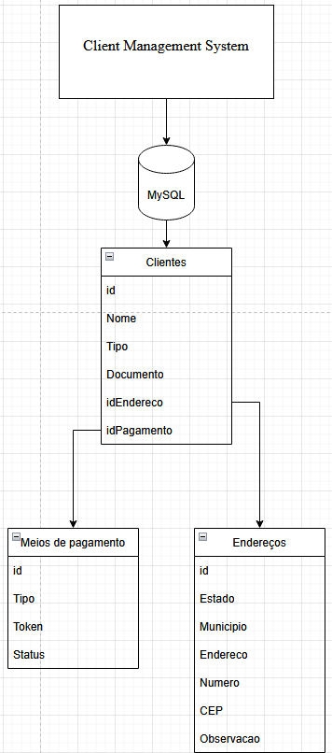
Figura 1 - Diagrama do Sistema CMS
Fonte: O Autor (2025)

3.2.2 Sistema de Gerenciamento de Frota (FMS)
Este componente e responsavel pela orquestracao logistica e pelo processamento de dados de telemetria. A utilizacao do MongoDB viabiliza a persistencia de historicos de rotas com estruturas variaveis, enquanto o Redis assegura o tratamento de dados de GPS caracterizados por alta volatilidade.
- Rotas: centraliza o percurso integral dos veiculos por meio de documentos que permitem o acoplamento de historicos de custos e eventos transacionais.
- Veiculos: administra especificacoes tecnicas e capacidades operacionais, com flexibilidade schema-less.
- Rastreamento: prioriza a altissima performance em memoria para o monitoramento em tempo real, retendo as ultimas coordenadas geograficas de cada veiculo (chave = placa).
Quadro 3 - Esquema do banco FMS (MongoDB + Redis)
Colecao/Chave (FMS) | Tecnologia | Campos principais
rotas | MongoDB (fms) | id, veiculo_placa, pedido_id, origem, destino, status
veiculos | MongoDB (fms) | id, placa, modelo, capacidade_kg, motorista
rastreamento | Redis (db 0) | chave: placa -> valor: 'lat,long' (ultima posicao)

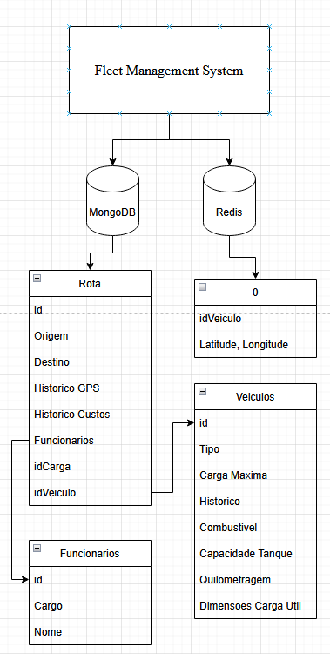
Figura 2 - Diagrama do Sistema FMS
Fonte: O Autor (2025)

3.2.3 Sistema de Gerenciamento de Estoque (SMS)
Este componente e responsavel pela custodia fisica do inventario e pela rastreabilidade operacional. A arquitetura hierarquica implementada assegura que a localizacao de qualquer insumo seja auditavel ate o nivel da prateleira (setor) especifica, otimizando o fluxo logistico interno.
- Galpao: unidade fisica macro de armazenamento (armazem), atuando como no principal da infraestrutura de estocagem.
- Setores: subdivisao logica e fisica do galpao, incorporando restricoes operacionais como 'Carga Maxima'.
- Produtos: consolida especificacoes metricas e de massa, vinculando o item a sua coordenada exata de deposito.
Quadro 4 - Esquema do banco SMS (MySQL)
Tabela (MySQL - sms) | Campos principais
galpoes | id, nome, cidade, uf
setores | id, galpao_id, codigo, carga_maxima_kg
produtos | id, setor_id, nome, sku, quantidade, validade, peso_kg

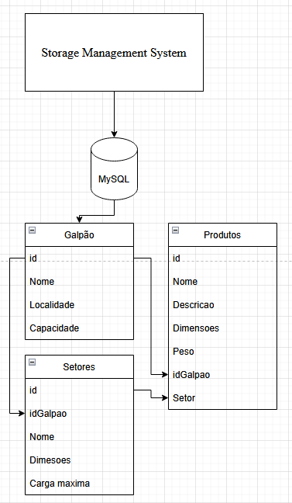
Figura 3 - Diagrama do Sistema SMS
Fonte: O Autor (2025)

3.2.4 Sistema de Gerenciamento Financeiro (FNMS)
Este componente e responsavel por assegurar a higidez financeira e a conformidade tributaria da operacao. A adocao do MySQL justifica-se pela necessidade de rigor transacional e suporte as propriedades ACID, garantindo a precisao na contabilizacao de cada evento economico.
- Notas Fiscais: gerencia a documentacao legal que formaliza as transacoes comerciais.
- Linhas de Nota Fiscal: detalhamento granular de cada item comercializado.
- Cobrancas e Pagamentos: estabelece a distincao entre a expectativa de direito (Cobranca) e a efetiva liquidacao financeira (Pagamento).
Quadro 5 - Esquema do banco FNMS (MySQL)
Tabela (MySQL - fnms) | Campos principais
notas_fiscais | id, pedido_id, cliente_id, valor_total, data_emissao
linhas_nota | id, nota_id, produto_sku, quantidade, valor_unitario
cobrancas | id, nota_id, valor, vencimento, status
pagamentos | id, cobranca_id, valor_pago, data_pagamento

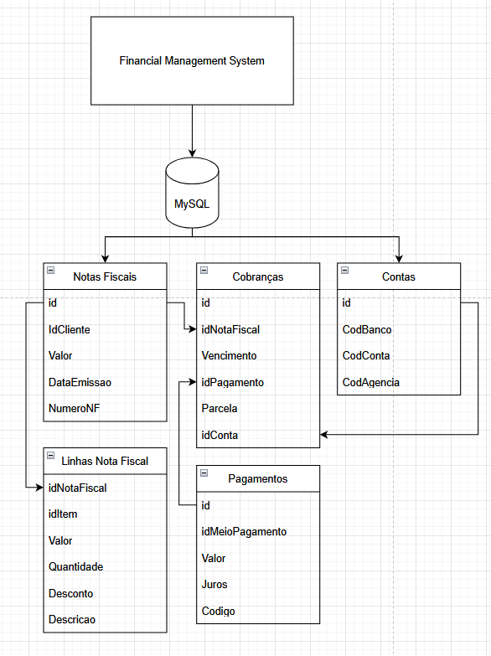
Figura 4 - Diagrama do Sistema FNMS
Fonte: O Autor (2025)

3.2.5 Sistema de Gerenciamento de Pedidos (OMS)
Este componente atua como o orquestrador central do fluxo de transacoes, consolidando dados provenientes dos demais sistemas perifericos. A adocao do MongoDB permite a geracao de snapshots de venda, assegurando a imutabilidade do registro historico frente a eventuais atualizacoes de precos ou especificacoes de produtos nos sistemas de origem.
- Pedido: documento mestre que agrega os estados transacionais, abrangendo dimensoes logisticas, financeiras e cadastrais do cliente.
- Historico: implementado como um array aninhado, registra as transicoes de estado, provendo uma trilha de auditoria desde a autorizacao ate a conclusao da entrega.
Quadro 6 - Esquema do banco OMS (MongoDB)
Colecao (MongoDB - oms) | Campos principais
pedidos | id, cliente_id, itens[], valor_total, status, historico[]

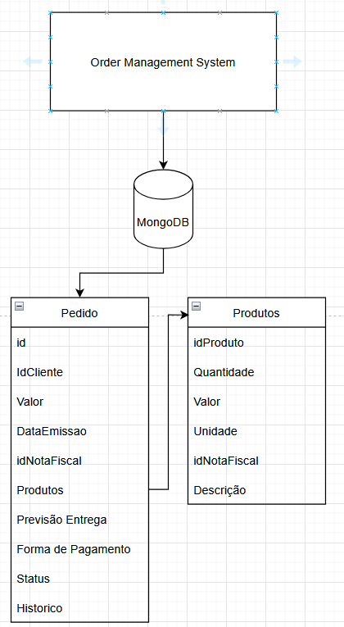
Figura 5 - Diagrama do Sistema OMS
Fonte: O Autor (2025)

3.3 Requisitos do Sistema
Para validar a proposta de interoperabilidade entre bancos de dados heterogeneos, o sistema foi projetado para suportar tres paradigmas distintos de armazenamento: relacional (MySQL), orientado a documentos (MongoDB) e chave-valor (Redis).
Os requisitos funcionais do sistema foram definidos para cobrir todo o ciclo de vida da manipulacao de dados em uma arquitetura poliglota. O sistema deve ser capaz de traduzir uma requisicao unificada em formato JSON para os dialetos especificos de cada banco de dados suportado. Alem da execucao de consultas isoladas, e requisito fundamental que a aplicacao suporte a realizacao de consultas aninhadas (sucessivas), onde o mecanismo de processamento deve permitir que o resultado de uma consulta externa (pai) seja utilizado dinamicamente como filtro para uma consulta interna (filha). Adicionalmente, o sistema deve fornecer interfaces CRUD web para a administracao basica dos registros em cada banco de dados.
Quadro 7 - Requisitos funcionais do sistema
ID | Requisito Funcional
RF01 | Traduzir requisicao JSON unificada para MySQL, MongoDB e Redis
RF02 | Executar consultas isoladas em qualquer banco suportado
RF03 | Executar consultas aninhadas com reuso de resultados (on_result)
RF04 | Fornecer CRUD web por tipo de banco
RF05 | Expor API REST em /api/query
RF06 | Consolidar os resultados de todas as etapas em um unico JSON

3.4 Arquitetura do Sistema
O sistema foi desenvolvido utilizando a linguagem Python (versao 3.12) em conjunto com o framework Flask para o gerenciamento das requisicoes HTTP. A arquitetura segue o padrao em camadas, promovendo a separacao de responsabilidades e facilitando a manutencao, conforme ilustrado na Figura 6.

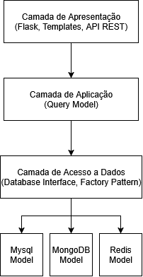
Figura 6 - Arquitetura em camadas do sistema TCC_CMA
Fonte: O Autor (2025)

3.4.1 Componentes Principais
A arquitetura de software baseia-se na interacao entre quatro componentes principais, desenhados sobre padroes de projeto orientados a objetos:
- Database Interface (DBInterface): classe abstrata que atua como um contrato, definindo os metodos essenciais que todas as implementacoes de banco de dados devem possuir. Garante que o nucleo da aplicacao interaja com qualquer SGBD de forma transparente.
- Databases Model (Factory): responsavel por gerenciar a criacao de conexoes. Utilizando o Factory Method, decide em tempo de execucao qual classe concreta - MysqlClient, MongodbClient ou RedisClient - deve ser instanciada com base nos parametros recebidos.
- Query Model (Orquestrador): componente central da logica de aplicacao. Processa o JSON de entrada, gerencia as referencias entre consultas e implementa a recursividade necessaria para o processamento de queries aninhadas.
- VarsSingleton: implementando o padrao Singleton, mantem o estado compartilhado durante o ciclo de vida de uma requisicao complexa, armazenando os resultados intermediarios indexados por alias.

3.5 Implementacao e Fluxo de Execucao
A comunicacao com o sistema e realizada atraves de uma API REST que recebe cargas uteis (payloads) em formato JSON. A estrutura de dados da requisicao foi projetada para ser declarativa, contendo a definicao do servico alvo (service), banco de dados (database), tabela ou colecao (schema) e os filtros a serem aplicados.
O fluxo de execucao de uma consulta complexa segue os passos abaixo:
- Recepcao da requisicao POST pelo Flask no endpoint /api/query;
- O QueryModel realiza o parsing dos parametros e solicita a Factory a conexao apropriada;
- Antes da execucao, o sistema verifica se existem referencias a resultados anteriores (processamento de filtros dinamicos);
- A query e executada no banco de dados; o resultado e armazenado no VarsSingleton, indexado por alias;
- Caso a requisicao contenha a diretiva on_result, o QueryModel instancia-se recursivamente para cada item, processando a proxima consulta com os dados recem-adquiridos como contexto;
- Por fim, todos os resultados sao agregados e retornados em uma estrutura JSON consolidada.
O trecho a seguir ilustra o coracao do algoritmo de encadeamento, extraido da classe QueryModel:
def execute_query(self):
self.database = self.get_database()
if self.previous_result:
self.update_filter_from_previous_results_values()
self.result = {self.alias: self.filter_query()}
if self.result:
self.vars.set(self.alias, self.result)
if self.request.get("on_result"):
self.next_query = []
for item in self.result.get(self.alias, []):
next_request = self.request.get("on_result").copy()
next_request["filter"] = self._update_filter_with_item(
next_request.get("filter"), item)
self.next_query.append(QueryModel(next_request, self.result))
for query in self.next_query:
query.execute_query()
self.result.update(query.result)
Codigo 1 - Metodo execute_query (query_model.py)

4 GUIA DO USUARIO
Este capitulo funciona como um manual pratico do sistema TCC_CMA. Ele foi escrito para que um novo usuário - desenvolvedor, analista ou gestor técnico - consiga, do zero, instalar o ambiente, subir os bancos de dados, popular dados de exemplo, navegar pela interface web e, principalmente, construir suas próprias consultas cross-database. Ao final do capitulo, o leitor deve ser capaz de escrever consultas aninhadas que associem, por exemplo, a base de clientes (CMS) com a base de logística (FMS/OMS).

4.1 Pré-requisitos
Antes de iniciar, garanta que o ambiente possua as seguintes ferramentas instaladas:
- Python 3.10 ou superior (o projeto foi desenvolvido e testado em 3.12);
- pip, o gerenciador de pacotes do Python;
- Docker e Docker Compose - recomendados para subir MySQL, MongoDB e Redis sem instalacao manual;
- Um cliente HTTP para testar a API (curl, Postman ou Insomnia) - opcional, ja que ha interface web.

4.2 Obtendo o Código-fonte
O código-fonte esta disponível no repositório público do projeto. Para obte-lo, utilize o comando:
git clone https://github.com/jlgsobreiro/TCC_CMA
cd TCC_CMA
Codigo 2 - Clonagem do repositorio

4.3 Instalação das Dependências (modo local)
Recomenda-se criar um ambiente virtual isolado para instalar as dependências do projeto:
python -m venv venv
venv\Scripts\activate # Windows
# source venv/bin/activate # Linux/Mac
pip install -r requirements.txt
Código 3 - Criacao do ambiente virtual e instalacao

As principais dependencias declaradas em requirements.txt sao: Flask (framework web), PyMySQL (driver MySQL), PyMongo e MongoEngine (MongoDB) e redis (cliente Redis). Todas sao instaladas automaticamente pelo comando acima.

4.4 Subindo os Bancos de Dados com Docker
A forma mais simples de disponibilizar os tres bancos de dados e por meio do Docker Compose. O arquivo docker-compose.yml ja inclui a configuracao de MySQL, MongoDB, Redis e tres instancias da aplicacao Flask. Para subir toda a pilha, execute:
docker-compose up -d
# ou, usando o atalho do Makefile:
make up
Codigo 4 - Subindo os servicos com Docker

Apos a execucao, os servicos ficam disponiveis nas seguintes portas:
Quadro 8 - Servicos e portas do docker-compose
Servico | Porta | Descricao
mysql | 3306 | Banco MySQL 8.0
mongodb | 27017 | Banco MongoDB
redis | 6379 | Cache Redis
flask1 | 5000 | Aplicacao Flask (DB padrao MySQL)
flask2 | 5001 | Aplicacao Flask (DB padrao MongoDB)
flask3 | 5002 | Aplicacao Flask (DB padrao Redis)

4.5 Populando Dados de Exemplo (fixtures)
O projeto acompanha o script fixtures.py, que registra as conexoes no catalogo de bancos e insere registros de exemplo em cada tecnologia. Para executa-lo:
python fixtures.py
Codigo 5 - Carga de dados de exemplo

Esse script realiza tres tarefas: (i) limpa e recria o catalogo de conexoes (funcao setup_databases); (ii) cria a tabela de exemplo no MySQL e insere tres linhas; e (iii) insere tres pares chave-valor no Redis e tres documentos no MongoDB. E a partir desse catalogo de conexoes que o motor de consultas descobre, em tempo de execucao, como se conectar a cada banco. Para os casos de uso do Capitulo 5, o leitor pode adaptar esse script para inserir os dados de clientes, pedidos e rotas descritos no cenario de logistica.

4.6 Executando a Aplicacao
Com os bancos no ar e as fixtures carregadas, inicie a aplicacao web:
python app.py
Codigo 6 - Inicializacao do servidor Flask

A aplicacao sobe por padrao em http://localhost:5000. Ao acessar esse endereco no navegador, o usuario e recebido pela pagina inicial, que lista os itens da conexao padrao e da acesso as demais funcionalidades.

4.7 Utilizando as Interfaces CRUD
O sistema oferece telas de CRUD (Create, Read, Update, Delete) para cada tipo de banco, acessiveis pelas rotas /crud/mysql, /crud/mongodb e /crud/redis. Essas telas permitem inserir, listar, editar e remover registros sem escrever uma unica linha de codigo, sendo uteis para preparar os dados que serao consultados posteriormente.
O fluxo tipico de uso de uma tela CRUD e:
- Acessar a rota do banco desejado, por exemplo /crud/mysql;
- Preencher os campos id e external_id no formulario de adicao e confirmar;
- Visualizar o novo registro na listagem;
- Usar o botao Update para editar ou Delete para remover um registro.
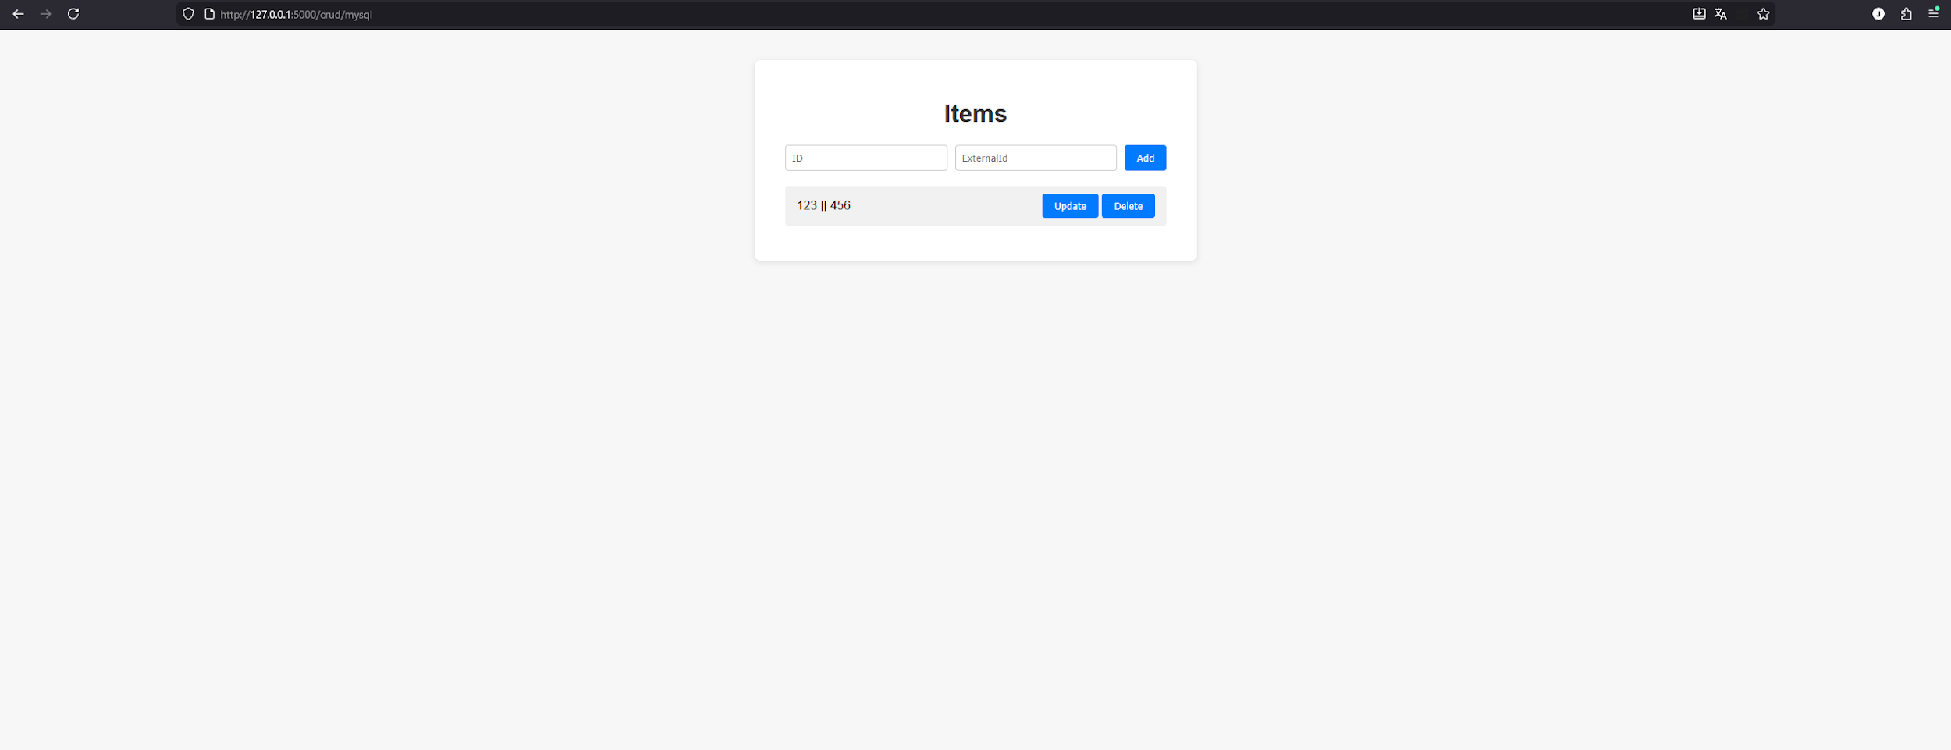
Figura 7 - Interface CRUD do MySQL
Fonte: O Autor (2025)

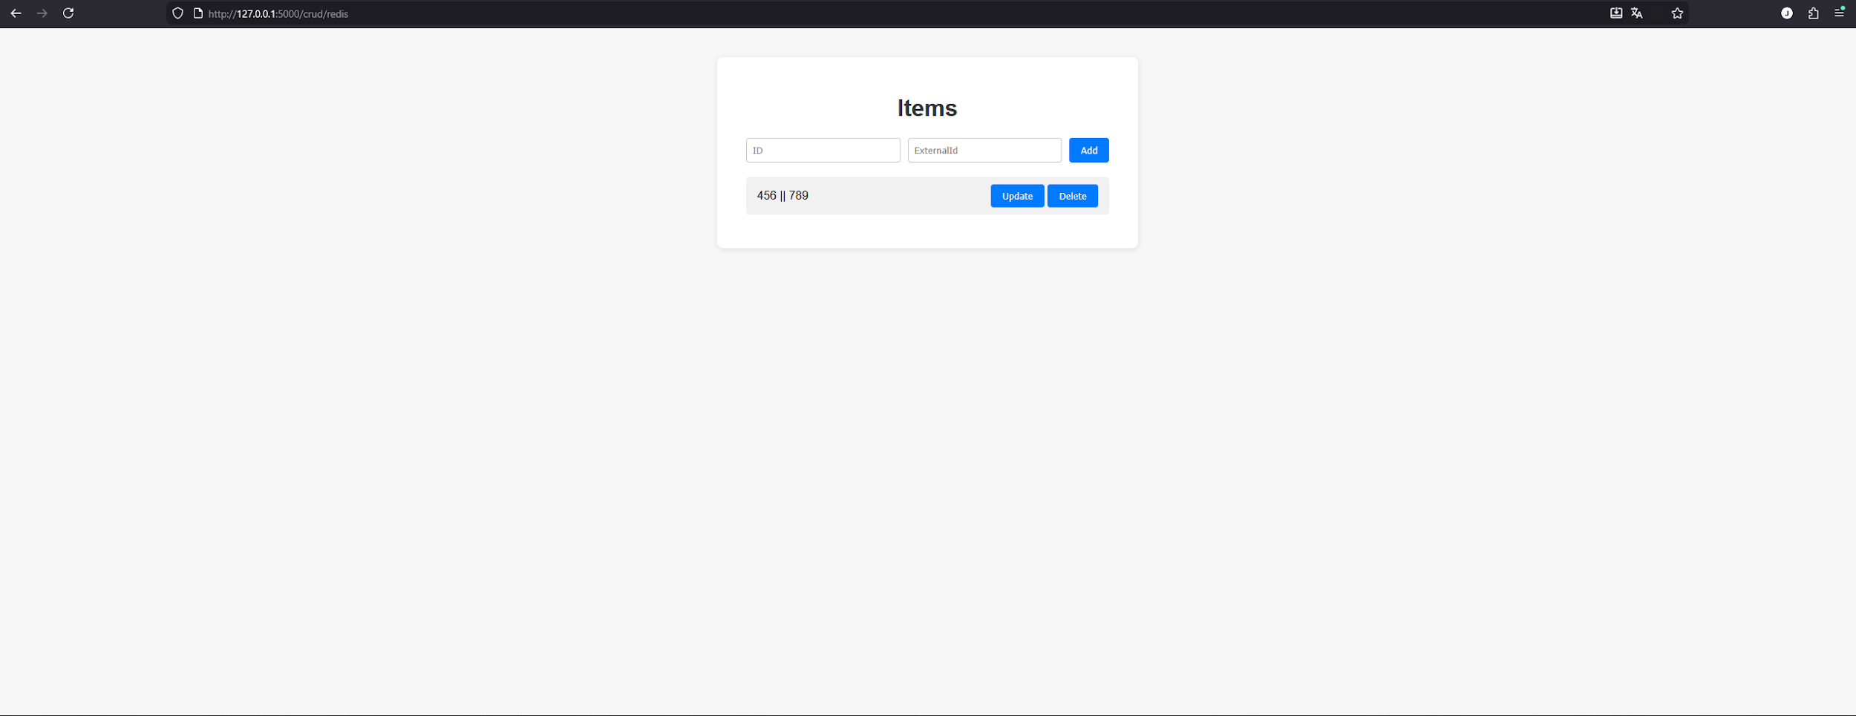
Figura 8 - Interface CRUD do Redis
Fonte: O Autor (2025)

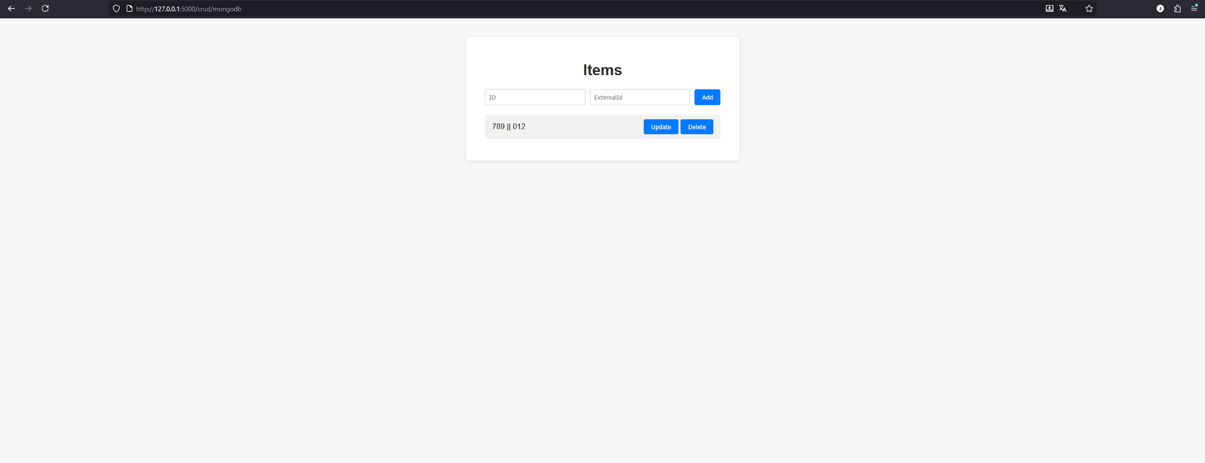
Figura 9 - Interface CRUD do MongoDB
Fonte: O Autor (2025)

4.8 A Interface Web de Consultas
A rota /query oferece uma interface amigavel para submeter consultas em formato JSON e visualizar o resultado consolidado. Basta colar a estrutura da consulta na area de texto e clicar em executar; o resultado retorna logo abaixo, ja com os dados de todas as etapas mescladas. Essa e a maneira mais rapida de experimentar os casos de uso do proximo capitulo sem precisar de um cliente HTTP externo.

4.9 Utilizando a API REST
Para integracao programatica, o sistema expoe o endpoint POST /api/query. A requisicao deve ter o cabecalho Content-Type: application/json e o corpo deve conter o objeto de consulta. Um exemplo de chamada com curl:
curl -X POST http://localhost:5000/api/query \
-H "Content-Type: application/json" \
-d '{"service":"mysql","database":"cms","schema":"clientes",
"filter":{"id":"1"}}'
Codigo 7 - Chamada da API com curl

A resposta e um objeto JSON no formato {"result": { <alias>: [ ... ] }}. Em caso de JSON invalido, a API retorna status 400 com uma mensagem de erro descritiva.

4.10 Anatomia de uma Consulta (DSL em JSON)
O coracao do sistema e a linguagem declarativa em JSON usada para descrever consultas. Cada consulta e um objeto com os campos descritos no Quadro 9. O campo on_result e o que possibilita o encadeamento: ele contem outra consulta, com exatamente a mesma estrutura, que sera executada utilizando os resultados da consulta atual.
Quadro 9 - Campos da linguagem de consulta
Campo | Obrigatorio | Descricao
service | Sim | Tipo do banco: mysql, mongodb ou redis
database | Sim | Nome do banco (ou indice Redis, ex.: '0')
schema | Condicional | Tabela/colecao (nao usado no Redis)
alias | Nao | Identificador dos resultados desta etapa
filter | Sim | Criterios de busca (aceita referencias)
project | Nao | Lista de campos a retornar (projecao)
on_result | Nao | Consulta encadeada, mesma estrutura

4.10.1 A Sintaxe de Referencia entre Etapas
O recurso mais poderoso da DSL e a capacidade de usar, no filtro de uma consulta, um valor produzido por uma consulta anterior. Isso e feito com a notacao a seguir:
{ "campo_destino": { "alias_origem": "campo_origem" } }
Codigo 8 - Notacao de referencia entre etapas

A leitura dessa estrutura e: 'use, como valor de campo_destino, o valor de campo_origem presente nos resultados da etapa alias_origem'. Quando o alias nao e informado, ele e gerado automaticamente no formato service__database__schema (por exemplo, mysql__cms__clientes).
E essa notacao que permite, por exemplo, buscar um cliente no MySQL (CMS) e, em seguida, buscar automaticamente todos os pedidos daquele cliente no MongoDB (OMS), usando o id retornado pela primeira consulta como filtro da segunda. O Capitulo 5 explora esse mecanismo em profundidade.

4.11 Erros Comuns e Solucao de Problemas
Quadro 10 - Guia rapido de solucao de problemas
Sintoma | Causa provavel | Solucao
Erro 'database not found' | Conexao nao registrada no catalogo | Executar fixtures.py / registrar a conexao
Resposta 400 Invalid JSON | JSON malformado na requisicao | Validar o JSON (virgulas, aspas, chaves)
Lista vazia no resultado | Filtro sem correspondencia ou alias errado | Conferir o alias_origem e o campo referenciado
Falha de conexao no Docker | Uso de localhost entre containers | Usar o nome do servico (mysql, mongodb, redis)

5 CASOS DE USO E CONSULTAS CROSS-DATABASE
Este capitulo reune um conjunto abrangente de casos de uso reais do sistema TCC_CMA, todos ambientados na empresa de logistica descrita no Capitulo 3. Cada caso segue a mesma estrutura: uma descricao do problema de negocio, a consulta JSON correspondente, uma explicacao do que ocorre em cada etapa e um exemplo do resultado consolidado retornado. O objetivo e demonstrar, de forma pratica, como o sistema associa dados de bancos distintos - por exemplo, cruzando a base de clientes (CMS/MySQL) com a base de logistica (OMS/MongoDB, FMS/Redis).

5.1 Cliente e seus Pedidos (CMS -> OMS)
Um atendente precisa, a partir do identificador de um cliente, recuperar todos os pedidos daquele cliente. Os dados cadastrais estao no MySQL (CMS) e os pedidos no MongoDB (OMS).
Consulta:
{
"service": "mysql",
"database": "cms",
"schema": "clientes",
"alias": "cliente",
"filter": {"id": "1"},
"on_result": {
"service": "mongodb",
"database": "oms",
"schema": "pedidos",
"alias": "pedidos",
"filter": {"cliente_id": {"cliente": "id"}}
}
}
Codigo - Requisicao do Caso 1

Explicacao:
A consulta externa busca o cliente de id 1 no CMS e guarda o resultado sob o alias 'cliente'. Em seguida, para esse cliente, a consulta interna busca no OMS todos os pedidos cujo campo cliente_id seja igual ao id do cliente recuperado - referencia expressa por {"cliente": "id"}. O sistema resolve automaticamente a substituicao do valor.
Resultado consolidado (exemplo):
{
"cliente": [{"id": "1", "nome": "Acme Ltda", "tipo": "PJ"}],
"pedidos": [
{"id": "P-100", "cliente_id": "1", "status": "ENTREGUE"},
{"id": "P-131", "cliente_id": "1", "status": "EM_ROTA"}
]
}
Resultado do Caso 1

5.2 Pedido e sua Entrega/Rota (OMS -> FMS)
O setor de operacoes deseja localizar, para um pedido especifico, a rota de entrega associada. O pedido esta no MongoDB (OMS) e a rota tambem no MongoDB, porem no banco de frota (FMS).
Consulta:
{
"service": "mongodb",
"database": "oms",
"schema": "pedidos",
"alias": "pedido",
"filter": {"id": "P-131"},
"on_result": {
"service": "mongodb",
"database": "fms",
"schema": "rotas",
"alias": "rota",
"filter": {"pedido_id": {"pedido": "id"}}
}
}
Codigo - Requisicao do Caso 2

Explicacao:
Mesmo estando no mesmo tipo de banco (MongoDB), pedido e rota vivem em bancos logicos diferentes (oms e fms). A consulta recupera o pedido e, com seu id, localiza a rota cujo pedido_id corresponde, unificando dados de dois microsservicos distintos.
Resultado consolidado (exemplo):
{
"pedido": [{"id": "P-131", "cliente_id": "1", "status": "EM_ROTA"}],
"rota": [{"id": "R-55", "pedido_id": "P-131",
"veiculo_placa": "ABC1D23", "destino": "Rio de Janeiro"}]
}
Resultado do Caso 2

5.3 Rastreamento em Tempo Real (OMS -> FMS -> Redis)
O cliente quer saber a posicao atual de seu pedido no mapa. E preciso encadear tres etapas: encontrar o pedido (OMS), descobrir o veiculo da rota (FMS) e, por fim, ler a ultima coordenada GPS no Redis.
Consulta:
{
"service": "mongodb",
"database": "oms",
"schema": "pedidos",
"alias": "pedido",
"filter": {"id": "P-131"},
"on_result": {
"service": "mongodb",
"database": "fms",
"schema": "rotas",
"alias": "rota",
"filter": {"pedido_id": {"pedido": "id"}},
"on_result": {
"service": "redis",
"database": "0",
"alias": "posicao",
"filter": {"placa": {"rota": "veiculo_placa"}}
}
}
}
Codigo - Requisicao do Caso 3

Explicacao:
Este e um exemplo de encadeamento em tres niveis atravessando os tres paradigmas de banco. O pedido leva a rota; a rota fornece a placa do veiculo; e a placa e usada como chave no Redis para obter a ultima posicao conhecida. Uma unica requisicao HTTP substitui tres consultas manuais em sistemas distintos.
Resultado consolidado (exemplo):
{
"pedido": [{"id": "P-131", "status": "EM_ROTA"}],
"rota": [{"id": "R-55", "veiculo_placa": "ABC1D23"}],
"posicao": [{"placa": "ABC1D23", "valor": "-22.9068,-43.1729"}]
}
Resultado do Caso 3

5.4 Enderecos de Entrega de um Cliente (CMS clientes -> CMS enderecos)
Para emitir uma etiqueta de envio, o operador precisa dos enderecos de entrega de um cliente. Ambas as informacoes estao no MySQL (CMS), em tabelas normalizadas diferentes.
Consulta:
{
"service": "mysql",
"database": "cms",
"schema": "clientes",
"alias": "cliente",
"filter": {"documento": "12345678000199"},
"on_result": {
"service": "mysql",
"database": "cms",
"schema": "enderecos",
"alias": "enderecos",
"filter": {"cliente_id": {"cliente": "id"}}
}
}
Codigo - Requisicao do Caso 4

Explicacao:
Aqui o cruzamento ocorre dentro do mesmo banco relacional, demonstrando que o sistema tambem substitui, de forma unificada, os JOINs manuais tradicionais - com a vantagem de usar a mesma sintaxe empregada para bancos heterogeneos.
Resultado consolidado (exemplo):
{
"cliente": [{"id": "1", "nome": "Acme Ltda",
"documento": "12345678000199"}],
"enderecos": [
{"id": "E-1", "cliente_id": "1", "tipo": "ENTREGA",
"cidade": "Rio de Janeiro", "uf": "RJ"}
]
}
Resultado do Caso 4

5.5 Notas Fiscais de um Cliente (CMS -> FNMS)
O setor financeiro precisa listar todas as notas fiscais emitidas para um determinado cliente. O cadastro esta no CMS (MySQL) e o financeiro no FNMS (MySQL), em bancos separados.
Consulta:
{
"service": "mysql",
"database": "cms",
"schema": "clientes",
"alias": "cliente",
"filter": {"id": "1"},
"on_result": {
"service": "mysql",
"database": "fnms",
"schema": "notas_fiscais",
"alias": "notas",
"filter": {"cliente_id": {"cliente": "id"}}
}
}
Codigo - Requisicao do Caso 5

Explicacao:
A consulta cruza dois bancos MySQL logicamente separados (cadastro e financeiro), reunindo em uma unica resposta o cliente e suas notas fiscais.
Resultado consolidado (exemplo):
{
"cliente": [{"id": "1", "nome": "Acme Ltda"}],
"notas": [
{"id": "NF-900", "cliente_id": "1", "valor_total": 1580.0},
{"id": "NF-912", "cliente_id": "1", "valor_total": 240.5}
]
}
Resultado do Caso 5

5.6 Projecao de Campos: Contatos para Campanha (CMS)
O time de marketing deseja apenas nome e email dos clientes de um determinado estado, sem trazer os demais campos sensiveis. Isso e feito com o campo project.
Consulta:
{
"service": "mysql",
"database": "cms",
"schema": "clientes",
"alias": "contatos",
"filter": {"uf": "RJ"},
"project": ["nome", "email"]
}
Codigo - Requisicao do Caso 6

Explicacao:
O campo project restringe as colunas retornadas, reduzindo trafego e expondo apenas o necessario - importante em contextos de privacidade (LGPD).
Resultado consolidado (exemplo):
{
"contatos": [
{"nome": "Acme Ltda", "email": "contato@acme.com"},
{"nome": "Beta SA", "email": "vendas@beta.com"}
]
}
Resultado do Caso 6

5.7 Localizacao Fisica de um Produto (SMS)
O operador de armazem precisa saber em qual galpao e setor um produto esta armazenado, a partir do seu SKU. Os dados estao hierarquizados no SMS (MySQL).
Consulta:
{
"service": "mysql",
"database": "sms",
"schema": "produtos",
"alias": "produto",
"filter": {"sku": "SKU-777"},
"on_result": {
"service": "mysql",
"database": "sms",
"schema": "setores",
"alias": "setor",
"filter": {"id": {"produto": "setor_id"}}
}
}
Codigo - Requisicao do Caso 7

Explicacao:
A consulta encontra o produto pelo SKU e, com o setor_id retornado, localiza o setor correspondente, revelando a posicao exata do item no armazem.
Resultado consolidado (exemplo):
{
"produto": [{"id": "PR-3", "sku": "SKU-777",
"nome": "Cafe 1kg", "setor_id": "S-12"}],
"setor": [{"id": "S-12", "galpao_id": "G-1", "codigo": "A-04"}]
}
Resultado do Caso 7

5.8 Itens de um Pedido e seu Estoque (OMS -> SMS)
Antes de confirmar o despacho, o sistema verifica a disponibilidade em estoque dos itens de um pedido. O pedido esta no OMS (MongoDB) e o estoque no SMS (MySQL).
Consulta:
{
"service": "mongodb",
"database": "oms",
"schema": "pedidos",
"alias": "pedido",
"filter": {"id": "P-131"},
"on_result": {
"service": "mysql",
"database": "sms",
"schema": "produtos",
"alias": "estoque",
"filter": {"sku": {"pedido": "sku"}}
}
}
Codigo - Requisicao do Caso 8

Explicacao:
A consulta recupera o pedido no MongoDB e, para o SKU referenciado, consulta a quantidade disponivel no MySQL, unindo o mundo documental ao relacional.
Resultado consolidado (exemplo):
{
"pedido": [{"id": "P-131", "sku": "SKU-777", "quantidade": 2}],
"estoque": [{"sku": "SKU-777", "nome": "Cafe 1kg", "quantidade": 320}]
}
Resultado do Caso 8

5.9 Cobrancas em Aberto e o Cliente (FNMS -> CMS)
O setor de cobranca deseja, para uma cobranca vencida, recuperar os dados de contato do cliente. A cobranca esta no FNMS (MySQL) e o contato no CMS (MySQL).
Consulta:
{
"service": "mysql",
"database": "fnms",
"schema": "notas_fiscais",
"alias": "nota",
"filter": {"id": "NF-912"},
"on_result": {
"service": "mysql",
"database": "cms",
"schema": "clientes",
"alias": "cliente",
"filter": {"id": {"nota": "cliente_id"}}
}
}
Codigo - Requisicao do Caso 9

Explicacao:
Partindo de uma nota fiscal, a consulta recupera o cliente responsavel, invertendo o sentido do Caso 5 e mostrando a flexibilidade das referencias.
Resultado consolidado (exemplo):
{
"nota": [{"id": "NF-912", "cliente_id": "1", "valor_total": 240.5}],
"cliente": [{"id": "1", "nome": "Acme Ltda",
"email": "contato@acme.com", "telefone": "2199999-0000"}]
}
Resultado do Caso 9

5.10 Veiculo Responsavel por um Pedido (OMS -> FMS rota -> FMS veiculo)
A central de operacoes deseja saber qual motorista e veiculo estao responsaveis por um pedido, encadeando pedido, rota e veiculo.
Consulta:
{
"service": "mongodb",
"database": "oms",
"schema": "pedidos",
"alias": "pedido",
"filter": {"id": "P-131"},
"on_result": {
"service": "mongodb",
"database": "fms",
"schema": "rotas",
"alias": "rota",
"filter": {"pedido_id": {"pedido": "id"}},
"on_result": {
"service": "mongodb",
"database": "fms",
"schema": "veiculos",
"alias": "veiculo",
"filter": {"placa": {"rota": "veiculo_placa"}}
}
}
}
Codigo - Requisicao do Caso 10

Explicacao:
Encadeamento de tres niveis dentro do dominio de frota, mostrando que a profundidade das consultas nao tem limite pratico imposto pela sintaxe.
Resultado consolidado (exemplo):
{
"pedido": [{"id": "P-131"}],
"rota": [{"id": "R-55", "veiculo_placa": "ABC1D23"}],
"veiculo": [{"placa": "ABC1D23", "modelo": "VUC",
"motorista": "Joao Silva"}]
}
Resultado do Caso 10

5.11 Relatorio 360 do Pedido (OMS -> CMS + FMS + FNMS)
O gestor precisa de um relatorio completo de um pedido: dados do cliente (CMS), rota de entrega (FMS) e nota fiscal (FNMS). Este e o caso que melhor evidencia o valor do sistema.
Consulta:
{
"service": "mongodb",
"database": "oms",
"schema": "pedidos",
"alias": "pedido",
"filter": {"id": "P-131"},
"on_result": {
"service": "mysql",
"database": "cms",
"schema": "clientes",
"alias": "cliente",
"filter": {"id": {"pedido": "cliente_id"}}
}
}
Codigo - Requisicao do Caso 11

Explicacao:
Este caso parte do pedido e recupera o cliente. Em um cenario real, o gestor combinaria varias dessas cadeias (rota, nota fiscal) para montar o relatorio 360. Sem o TCC_CMA, seriam necessarias ao menos quatro consultas manuais em quatro sistemas com tecnologias diferentes.
Resultado consolidado (exemplo):
{
"pedido": [{"id": "P-131", "cliente_id": "1", "valor_total": 240.5}],
"cliente": [{"id": "1", "nome": "Acme Ltda", "tipo": "PJ"}]
}
Resultado do Caso 11

5.12 Consulta Isolada no Redis (posicao por placa)
As vezes basta uma consulta simples e direta. Aqui, obtem-se a ultima posicao de um veiculo diretamente no Redis, sem encadeamento.
Consulta:
{
"service": "redis",
"database": "0",
"alias": "posicao",
"filter": {"placa": "ABC1D23"}
}
Codigo - Requisicao do Caso 12

Explicacao:
Demonstra que o sistema tambem atende consultas simples de um unico banco, usando a mesma sintaxe declarativa. No Redis, o schema nao e necessario.
Resultado consolidado (exemplo):
{
"posicao": [{"placa": "ABC1D23", "valor": "-22.9068,-43.1729"}]
}
Resultado do Caso 12

5.13 Meios de Pagamento de um Cliente (CMS)
O checkout precisa recuperar os meios de pagamento tokenizados de um cliente para exibir opcoes salvas.
Consulta:
{
"service": "mysql",
"database": "cms",
"schema": "clientes",
"alias": "cliente",
"filter": {"id": "1"},
"on_result": {
"service": "mysql",
"database": "cms",
"schema": "meios_pagamento",
"alias": "pagamentos",
"filter": {"cliente_id": {"cliente": "id"}},
"project": ["bandeira", "token"]
}
}
Codigo - Requisicao do Caso 13

Explicacao:
Combina encadeamento com projecao: apenas bandeira e token sao retornados, nunca o dado bruto do cartao, reforcando boas praticas de seguranca.
Resultado consolidado (exemplo):
{
"cliente": [{"id": "1", "nome": "Acme Ltda"}],
"pagamentos": [{"bandeira": "VISA", "token": "tok_9f8a2b"}]
}
Resultado do Caso 13

5.14 Pedidos por Status para o Painel Operacional (OMS)
O painel de operacoes lista todos os pedidos que estao em rota, para acompanhamento em tempo real.
Consulta:
{
"service": "mongodb",
"database": "oms",
"schema": "pedidos",
"alias": "em_rota",
"filter": {"status": "EM_ROTA"},
"project": ["id", "cliente_id", "valor_total"]
}
Codigo - Requisicao do Caso 14

Explicacao:
Consulta de listagem com filtro por status e projecao, tipica de dashboards. Poderia ser encadeada com o Caso 3 para exibir a posicao de cada pedido no mapa.
Resultado consolidado (exemplo):
{
"em_rota": [
{"id": "P-131", "cliente_id": "1", "valor_total": 240.5},
{"id": "P-140", "cliente_id": "7", "valor_total": 99.9}
]
}
Resultado do Caso 14

5.15 Sintese dos Casos de Uso
O Quadro a seguir resume os casos apresentados, evidenciando a diversidade de combinacoes entre bancos e a natureza cross-database da solucao.
Quadro 11 - Sintese dos casos de uso cross-database
Caso | Fluxo | Bancos envolvidos
1 | Cliente -> Pedidos | MySQL + MongoDB
2 | Pedido -> Rota | MongoDB + MongoDB
3 | Pedido -> Rota -> Posicao | MongoDB + MongoDB + Redis
4 | Cliente -> Enderecos | MySQL + MySQL
5 | Cliente -> Notas | MySQL + MySQL
6 | Contatos (projecao) | MySQL
7 | Produto -> Setor | MySQL + MySQL
8 | Pedido -> Estoque | MongoDB + MySQL
9 | Nota -> Cliente | MySQL + MySQL
10 | Pedido -> Rota -> Veiculo | MongoDB x3
11 | Relatorio 360 | MongoDB + MySQL
12 | Posicao isolada | Redis
13 | Meios de pagamento | MySQL + MySQL
14 | Painel por status | MongoDB

Alem dos casos apresentados, novas combinacoes podem ser criadas livremente pelo usuario, ja que a linguagem e composta por blocos reutilizaveis. Como sugestoes adicionais de exploracao, citam-se: (i) cruzar pagamentos (FNMS) com clientes inadimplentes para uma regua de cobranca; (ii) associar produtos proximos da validade (SMS) aos pedidos em aberto (OMS) para priorizacao de despacho; e (iii) relacionar rotas (FMS) por regiao com os enderecos de entrega (CMS) para otimizacao de carga. Todas seguem exatamente o mesmo padrao demonstrado neste capitulo.

6 TESTES E RESULTADOS

6.1 Estrategia de Testes
Para garantir a confiabilidade e a robustez do sistema TCC_CMA, adotou-se uma estrategia de testes automatizados abrangente, focada na validacao unitaria e de integracao. Foram implementados cenarios que cobrem desde a conexao isolada com cada SGBD ate o fluxo complexo de consultas aninhadas. A bateria de testes valida nao apenas o sucesso das operacoes (caminho feliz), mas tambem o comportamento do sistema diante de falhas de conexao ou inconsistencia de dados.

6.2 Casos de Teste e Validacao
Os testes foram segmentados para validar as responsabilidades de cada componente da arquitetura:
- Conectividade e CRUD: testes especificos verificam a instanciacao correta das classes MysqlClient, MongodbClient e RedisClient atraves da Factory, validando as operacoes basicas em cada banco isoladamente.
- Processamento de Consultas: a logica do QueryModel foi submetida a testes que simulam requisicoes JSON variadas, garantindo o parsing correto dos parametros e a aplicacao dos filtros.
- Integracao e Recursividade: o ponto critico do sistema - as consultas aninhadas - foi validado com cenarios envolvendo multiplos bancos simultaneamente. O teste test_multiple_query_model_mysql_mongo simula a busca de um registro no MySQL cujo ID e utilizado para recuperar um documento correlato no MongoDB.
Quadro 12 - Suites de teste do projeto
Suite de testes | Responsabilidade validada
test_databases_model.py | Factory retorna o cliente correto por tipo
test_model_query.py | Consultas simples e aninhadas (todas as combinacoes)
test_mysql_model.py | Operacoes CRUD do cliente MySQL
test_mongo_model.py | Operacoes CRUD do cliente MongoDB
test_redis_model.py | Operacoes chave-valor do cliente Redis

6.3 Analise dos Resultados
A execucao da suite de testes demonstrou a viabilidade tecnica da solucao proposta. O sistema foi capaz de orquestrar consultas envolvendo MySQL, MongoDB e Redis em uma unica transacao logica, com tempos de resposta adequados para o ambiente de testes. A abstracao criada pelas interfaces permitiu que o codigo cliente interagisse com diferentes tecnologias de persistencia sem necessidade de adaptacao, confirmando o desacoplamento arquitetural almejado. Alem disso, a conteinerizacao via Docker garantiu que o ambiente de execucao fosse replicavel, eliminando discrepancias de configuracao entre desenvolvimento e producao.
A Figura 10 apresenta um exemplo de execucao de consulta com o resultado consolidado retornado pela aplicacao, evidenciando na pratica o comportamento descrito ao longo do Capitulo 5.
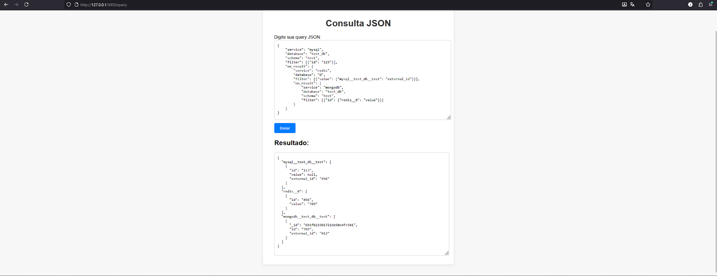
Figura 10 - Execucao de uma consulta e resultado consolidado
Fonte: O Autor (2025)

7 CONCLUSAO

7.1 Consideracoes Finais
O presente trabalho atingiu seu objetivo principal ao desenvolver e validar um sistema capaz de realizar consultas aninhadas em multiplos bancos de dados heterogeneos atraves de uma unica requisicao. A implementacao da arquitetura baseada em microsservicos, suportada pelos padroes de projeto Strategy e Factory, provou ser eficaz para criar uma camada de abstracao que isola a complexidade das tecnologias de persistencia subjacentes.
Os testes realizados demonstraram que a solucao simplifica significativamente o consumo de dados em ambientes poliglota. Ao centralizar a logica de juncao de dados (application-side join) no servidor, reduziu-se a necessidade de multiplas chamadas de rede e o acoplamento entre o cliente e os detalhes de implementacao dos bancos de dados. O estudo de caso da empresa de logistica evidenciou a aplicabilidade pratica da ferramenta, permitindo a correlacao fluida entre dados cadastrais (CMS/MySQL), de pedidos (OMS/MongoDB), de frota (FMS/MongoDB e Redis), de estoque (SMS/MySQL) e financeiros (FNMS/MySQL).
O guia de usuario e o extenso conjunto de casos de uso apresentados neste documento reforcam que o sistema nao e apenas uma prova de conceito, mas uma ferramenta utilizavel: com poucos comandos o ambiente e disponibilizado e, por meio de uma linguagem declarativa simples, o usuario consegue construir consultas complexas que antes exigiriam conhecimento tecnico especializado em cada tecnologia.

7.2 Limitacoes e Trabalhos Futuros
Apesar dos resultados satisfatorios, a solucao apresentada possui limitacoes que abrem caminhos para investigacoes futuras. A principal restricao identificada refere-se a performance em cenarios de alta volumetria: como o processamento de juncao ocorre em memoria na aplicacao (Python), consultas que retornam grandes conjuntos de dados podem impactar o tempo de resposta e o consumo de recursos. Alem disso, o sistema atual nao implementa mecanismos de transacao distribuida (SAGA pattern), o que significa que falhas parciais em uma cadeia de consultas podem resultar em estados inconsistentes.
Como sugestoes para trabalhos futuros, recomenda-se:
- Otimizacao de Performance: implementacao de estrategias de caching inteligente para resultados de sub-queries frequentes e paralelizacao de consultas independentes;
- Seguranca e Governanca: adicao de camadas de autenticacao (JWT), parametrizacao das consultas SQL para eliminar riscos de SQL injection e validacao granular de permissoes por tipo de banco e operacao;
- Expansao da Interoperabilidade: desenvolvimento de novos drivers para suportar outros SGBDs populares, como PostgreSQL e Cassandra, alem de permitir operacoes de agregacao complexa diretamente na camada de abstracao;
- Isolamento de Contexto: substituir o VarsSingleton global por um contexto por requisicao, evitando vazamento de dados entre consultas concorrentes.

REFERENCIAS
FOWLER, Martin. Patterns of Enterprise Application Architecture. Addison-Wesley, 2002.

GAMMA, Erich et al. Design Patterns: Elements of Reusable Object-Oriented Software. Addison-Wesley, 1994.

GRINBERG, Miguel. Flask Web Development: Developing Web Applications with Python. O'Reilly Media, 2018.

MongoDB Inc. MongoDB Documentation. Disponivel em: https://docs.mongodb.com/. Acesso em: 2025.

MySQL. MySQL 8.0 Reference Manual. Disponivel em: https://dev.mysql.com/doc/. Acesso em: 2025.

NEWMAN, Sam. Building Microservices: Designing Fine-Grained Systems. O'Reilly Media, 2015.

PERKINS, Luc; REDMOND, Eric; WILSON, Jim R. Seven Databases in Seven Weeks. The Pragmatic Bookshelf, 2018.

Redis Ltd. Redis Documentation. Disponivel em: https://redis.io/documentation. Acesso em: 2025.

RICHARDSON, Chris. Microservices Patterns. Manning Publications, 2018.

SADALAGE, Pramod J.; FOWLER, Martin. NoSQL Distilled: A Brief Guide to the Emerging World of Polyglot Persistence. Addison-Wesley, 2012.

The Pallets Projects. Flask Documentation. Disponivel em: https://flask.palletsprojects.com/. Acesso em: 2025.

ANEXOS
Os anexos reunem capturas de tela adicionais da aplicacao em execucao, complementando as figuras apresentadas ao longo do texto.
Anexo A - Tela de CRUD (MySQL)
Fonte: O Autor (2025)

Anexo B - Tela de CRUD (MongoDB)
Fonte: O Autor (2025)

Anexo C - Tela de CRUD (Redis)
Fonte: O Autor (2025)

Anexo D - Chamada de consulta com resultado
Fonte: O Autor (2025)

Repositorio do projeto: https://github.com/jlgsobreiro/TCC_CMA

